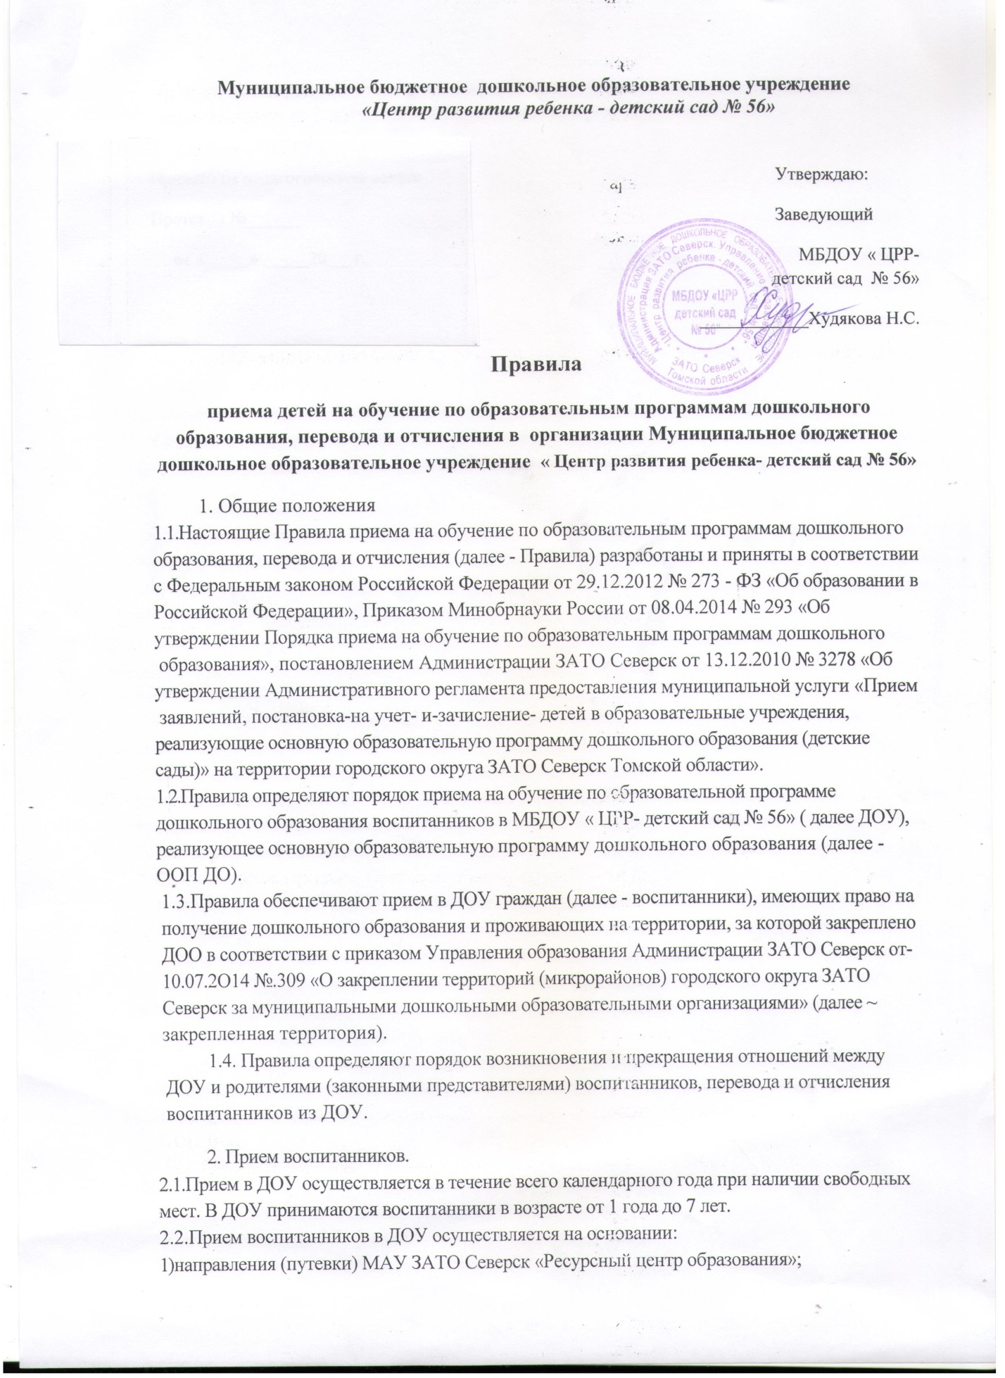

2)личного заявления родителя (законного представителя) ребенка (по форме согласно приложению №1) при предъявлении оригинала документа, удостоверяющего личность родителя (законного представителя), либо оригинала документа, удостоверяющего личность иностранного гражданина и лица без гражданства в Российской Федерации в соответствии со статьей 10 Федерального закона от 25.07.2002 № 115-ФЗ «О правовом положении иностранных граждан в Российской Федерации».
3)медицинского заключения установленной формы (для воспитанников, впервые поступающих
в ДОУ).
2.4. Родители (законные представители) воспитанников, проживающих на
закрепленной территории, дополнительно предъявляют:
а) оригинал свидетельства о рождении ребенка или документ, подтверждающий
родство заявителя (или законность представления прав ребенка),
б) свидетельство о регистрации ребенка по месту жительства или по месту Пребывания на закрепленной территории или документ, содержащий сведения о регистрации
ребенка по месту жительства или по месту пребывания.
- Родители (законные представители) воспитанников, не проживающих на закрепленной территории, дополнительно предъявляют свидетельство о рождении ребенка.
- Родители (законные представители) воспитанников, являющихся иностранными гражданами или лицами без гражданства, дополнительно предъявляют документ, подтверждающий родство заявителя (или законность представления прав ребенка), « документ, подтверждающий право заявителя на пребывание в Российской Федерации.
- Родители (законные представители) воспитанника могут направить заявление о приеме в ДОУ через «Единый портал государственных и муниципальных услуг (функций)» в порядке предоставления муниципальной услуги. Оригинал паспорта или иного документа, удостоверяющего личность родителей (законных представителей), и другие документы в соответствии с пунктами 2.2.-2.6. настоящих Правил предъявляются заведующей ДОУ ( делопроизводителю) в срок, до начала посещения воспитанником ДОУ.
- Заведующая ДОУ (или ответственное лицо) сличает подлинники представленных документов с их копиями и возвращает после проверки подлинники лицу, представившему документы. Копии предъявляемых при приеме документов хранятся в личном деле воспитанника.
- Заявление о приеме в ДОУ принимается и регистрируется в Журнале регистрации документов о приеме (приложение № 2) заведующим (ответственным лицом).
2.10. После регистрации заявления родителям (законным представителям)
воспитанников выдается расписка в получении документов (приложение № 3).
2.11 При приёме детей в ДОУ, последнее обязано ознакомить родителей (законных представителей) со следующими документами:
а) Уставом;
б) лицензией на право ведения образовательной деятельности;
в) основной общеобразовательной программой дошкольного образования, реализуемой в ДОУ;
г) иными локальными актами, регулирующими деятельность ДОУ и затрагивающими
права и законные интересы детей и родителей (законных представителей). —
- Договор об образовании по ООП ДО с родителями (законными представителями) воспитанников заключается после предоставления документов и включает в себя взаимные права, обязанности и ответственность сторон и является основанием возникновения образовательных отношений (приложение № 4).
- Согласие родителя (законного представителя) на обработку персональных данных является приложением к заявлению о приеме (приложение №5)
3. Перевод воспитанников.
3.4.Перевод воспитанников в следующую возрастную группу осуществляется -
заведующим ежегодно не позднее 01 сентября.
- Перевод воспитанников в другие ДОУ на время проведения в ДОУ ремонтных работ производится по согласованию с родителями (законными представителями) воспитанников и на основании распорядительного акта о временном переводе детей с последующим восстановлением.
- Основаниями перевода детей из группы в другую группу той же направленности для детей той же возрастной категории в течение учебного года является:
-расформирование (объединение) груш;
- проведение карантинных мероприятий;
- проведение ремонтных работ;
3.4. Основаниями перевода детей из группы в другую группу той же направленности для детей иной возрастной категории в течение учебного года является:
- расформирование (объединение) групп;
- проведение карантинных мероприятий;
- проведение ремонтных работ;
- достижение возраста ребенком возрастной категории группы в сентябре-ноябре текущего года:
3.5. Перевод из группы общеразвивающей направленности в группу компенсирующей
направленности осуществляется при наличии заключения психолого-медико-педагогической комиссии и личного заявления родителей (законных представителей).
4. Прекращение отношений между ДОО и родителями (законными представителями) воспитанников.
4.1. Образовательные отношения прекращаются в связи с отчислением воспитанника
из ДОО:
- в связи с получением образования (завершением обучения);
- досрочно, в следующих случаях:
1) по заявлению родителей (законных представителей) воспитанника, в том числе
в случае перевода воспитанника для продолжения освоения образовательной программы
в другое ДОУ;
2) по обстоятельствам, не зависящим от воли родителей (законных представителей)
воспитанника и ДОУ, в том числе в случае ликвидации ДОУ, при наличии медицинских
противопоказаний для посещения ДОУ.
4.2. Основанием для прекращения образовательных отношений является распорядительный акт (приказ) об отчислении воспитанника из ДОУ.

5. Ведение документации.
В данном разделе устанавливается порядок и сроки ведения документом ДОУ (журналов регистрации, личных дел воспитанников, иные), порядок и сроки издания распорядительных актов о приеме, переводе, отчислении воспитанником, ответственные лица.
5.1. Зачисление воспитанника оформляется распорядительным актом с указанием
группы, в которую зачисляется воспитанник, в 3-х-дневный срок с даты заключения
договора.
Отчисление воспитанника оформляется распорядительным актом с указанием причины отчисления воспитанника из ДОУ в срок с даты, указанной в заявлении об отчислении, либо с даты завершения обучения.
- Персональные данные воспитанников, зачисленных в ДОУ, заносятся в «Журнал учёта движения воспитанников ДОУ»
- Распорядительным актом заведующего назначается должностное лицо, ответственное за ведение «Журнала учёта движения воспитанников ДОУ», «Журнала регистрации документов о приеме», личных дел воспитанников.
- В ДОУ формируется личное дело воспитанника, включающее следующие документы:
- направление (путевка) МАУ ЗАТО Северск «Ресурсный центр образования»;
- заявление о приеме;
-документ (копия), удостоверяющий личность одного из родителей (законных представителей) с указанием места регистрации;
- свидетельство (копия) о рождении воспитанника;
- договор;
- свидетельство (копия) о регистрации ребенка по месту жительства.
5.5. Контроль ведения приема, учёта и движения воспитанников в ДОО полностью
осуществляет заведующий ДОО.

